Международный союз электросвязи
Бюро стандартизации электросвязи
Женева, 30 марта 2021 года
Осн.: | Коллективное письмо 9/9 БСЭ  SG9/SР | – Администрациям Государств – Членов Союза  – Членам Сектора МСЭ-Т  – Ассоциированным членам МСЭ-Т, участвующим в работе 9-й Исследовательской комиссии  – Академическим организациям − Членам МСЭ
Тел.:  Факс:  Эл. почта:  Веб-страница: | +41 22 730 5858  +41 22 730 5853  tsbsg9@itu.int  http://itu.int/go/tsg09

Предмет: | Собрание 9-й Исследовательской комиссии; полностью виртуальное собрание,  19−28 апреля 2021 года
Уважаемая госпожа,
уважаемый господин,
В дополнение к Коллективному письму 9/9 от 25 января 2021 года хотели бы сообщить вам, что в течение периода последнего опроса были получены замечания по следующему направлению работы, проходящему процедуру АПУ, которое будет представлено на утверждение на следующем собрании 9-й Исследовательской комиссии МСЭ-Т (виртуальное собрание, 19–28 апреля 2021 г.):
Проект Рекомендации МСЭ-T J.481, Требования кабельной сети в отношении вторичного распределения телевизионных программ в радиочастотном и IP форматах (см. SG9-TD1065).
Желаю вам плодотворного и приятного собрания.
С уважением,  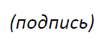  Чхе Суб Ли  Директор Бюро  стандартизации электросвязи | 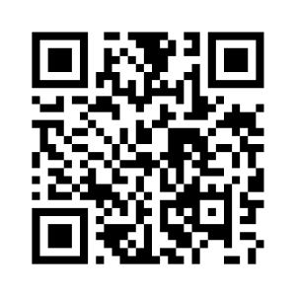ИК9 МСЭ-T
Последняя информация
о собрании

